En la última jornada organizada por AEIT-Madrid,

“Los ingenieros de telecomunicación son claves para el desarrollo del emprendimiento y la innovación”

- Con este encuentro organizado por AEIT-Madrid, los ingenieros de telecomunicación de Madrid quieren poner en valor el papel fundamental de esta disciplina en el emprendimiento

- A la jornada ha sido ponente Teresa Alarcos, consejera independiente y fundadora y presidenta de la W Startup Community y del premio global “UU Startup revelation” para mujeres emprendedoras

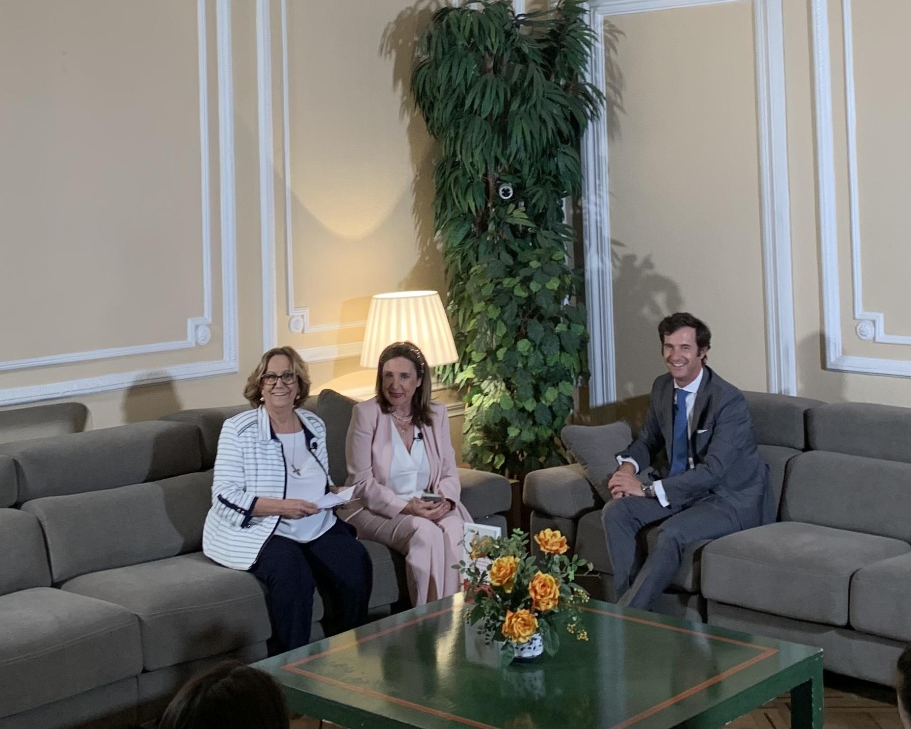

Madrid, 13 de septiembre de 2024.- “Los ingenieros de telecomunicación se encuentran en una posición privilegiada para jugar un papel clave y vertebrador en el emprendimiento, por su aporte innovador a las empresas”. Esta es la conclusión a la que se ha llegado en el encuentro sobre ‘El papel del Ingeniero de Telecomunicación en el emprendimiento’, que ha organizado la Asociación Española de Ingenieros de Telecomunicación de Madrid (AEIT-Madrid), para analizar el estado actual y la evolución del emprendimiento, incluyendo barreras, inversiones y cultura; un sector que tendrá un creciente impacto en los próximos años.

En este encuentro se expusieron las medidas para promover la creación de empresas y su ecosistema, en el marco de la innovación continua, la colaboración multidisciplinar y el desarrollo profesional de los ingenieros. Asimismo, se ha puesto en valor la capacidad de los ingenieros de telecomunicación para transformar, implementar y mantener la tecnología necesaria para el desarrollo del emprendimiento.

En opinión de Teresa Alarcos, consejera independiente y fundadora y presidenta de la W Startup Community y del premio global “UU Startup revelation” para mujeres emprendedoras, “los emprendedores suelen ser personas que conocen muy bien el sector al que se enfrentan y su tecnología. Si no, buscan a un ingeniero de telecomunicación para poder afrontar ese problema”.

Por su parte, Inmaculada Sánchez Ramos, presidenta de AEIT-Madrid, ha resaltado que “el emprendimiento es muy importante, y el femenino en particular. No obstante, es una cuestión que nos atañe a todos, hombres y mujeres”. Pedro Sanz Marcos, vocal de AEIT-Madrid, añadió que “lo más curioso es que los observatorios apuntan a que el perfil de la mujer emprendedora está hiper cualificada”.

“En el libro aparecen varias historias, entre ellas la historia de dos hermanas, una de ellas ingeniera y otra economista. Ambas pertenecían a la cuarta generación de una familia de agricultores y le propusieron a su padre, un agricultor tradicional, incluir robótica e inteligencia artificial en los procesos. Lo pusieron en marcha y todo fue genial. Como le pasó al padre agricultor, a veces cuesta cambiar cosas de tu propio negocio, pero es la clave para no quedarte atrás”, concluyó Alarcos.

Sobre la Asociación Española de Ingenieros de Telecomunicación de Madrid (AEIT-Madrid)
La Delegación en Madrid de la Asociación Española de Ingenieros de Telecomunicación (AEIT-Madrid) nace en 2009 por mandato de la Asamblea General de la Asociación Española de Ingenieros de Telecomunicación (AEIT), con el objeto de completar su modelo territorial y dar un servicio de proximidad a sus asociados en una Comunidad Autónoma que concentra a unos 3.000, alrededor del 40% de los asociados del total nacional.
Con el fin de ser la asociación de referencia para todos los Ingenieros de Telecomunicación que desarrollan su actividad en la Comunidad de Madrid, AEIT-Madrid tiene entre sus líneas prioritarias de trabajo la de potenciar la relevancia socioeconómica de la Ingeniería de Telecomunicación y sus profesionales, mediante la intensificación de las relaciones con las empresas, instituciones y universidades de la Comunidad, así como el fomento de la incorporación y participación activa de sus asociados, especialmente de los más jóvenes, y la provisión de herramientas que faciliten su orientación y reciclaje profesional, para impulsar su reconocimiento en los ámbitos empresarial e institucional, así como en el mercado de trabajo.

Más información:
Lidia López Piqueras: lidia.lopez@actitud.es
91 302 28 60

